Методы запоминания информации

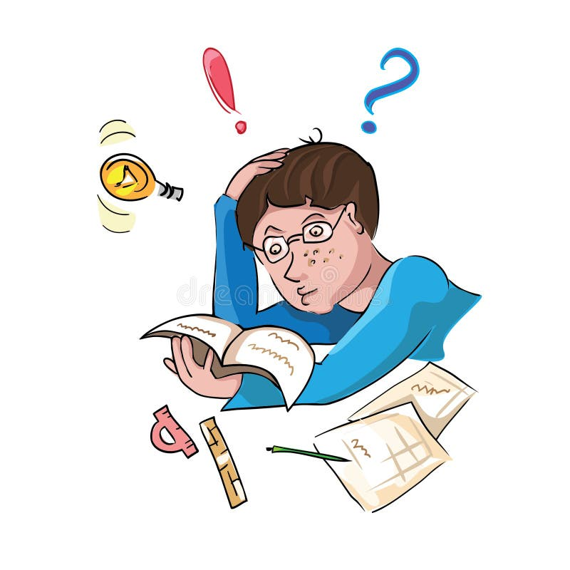

Как работает память?
У нас есть три хранилища информации: краткосрочная память, рабочая и долговременная.
Чтобы информация попала из краткосрочной памяти в долговременную, она должна пройти три этапа:
кодирование (превращение информации в понятный для нас формат);
хранение (запись информации в мозге);
извлечение (способность вспомнить и использовать информацию, когда она нам нужна).
Понимание материала - это самый эффективный способ кодирования информации и, как следствие, ее запоминания.

Методы запоминания информации

Повторение
Интервальные повторения (метод Эббингауза) — повторение информации через увеличивающиеся промежутки времени.

У этого метода есть формула: Y=2X+1, где Y означает день, когда информация начнет забываться, а X — день последнего повторения.
Методика интервальных повторений часто используется вместе с карточками. Наиболее распространенный пример: изучая иностранный язык, вы делаете карточки с незнакомыми словами и затем с определенной периодичностью их повторяете.
Активное повторение (метод Фейнмана) — пересказ материала своими словами, объяснение другим людям, решение задач без подсказок. Чтобы активизировать процесс, можно ставить перед собой дополнительные цели: ответить на вопросы, найти или придумать примеры из жизни, соответствующие запоминаемым фактам. Если вы не можете объяснить что-то простым языком, значит, вы сами еще не до конца это понимаете. Вернитесь к изучению материала и попробуйте снова.
Метод Лейтнера (метод карточек) — материал фиксируется на карточках, например, можно записать термин на одной стороне, а его определение — на другой. Карточки распределяют в две коробки: в первую кладут карточки с самой сложной или новой информацией, во вторую — карточки с уже изученной информацией.

Конспектирование
Метод Корнелла — структурированный подход к конспектированию, который включает несколько этапов: разделение страницы на три части (основная область для заметок, полоса для кратких терминов и вопросов слева, нижняя часть для резюме). В процессе чтения или лекции основную информацию записывают в центральной части страницы, слева фиксируют ключевые слова и вопросы, которые могут появиться. После прослушивания или прочтения материала в нижней части страницы записывают краткое резюме всего материала, что способствует закреплению информации.
Метод конспектирования по темам — материал разделяют на логические блоки: определяют основные темы, в каждом разделе записывают подзаголовки и основные детали, в конце каждого раздела делают краткие выводы и обобщают ключевые мысли.
Метод предложений — каждое новое предложение записывается с новой строки и нумеруется. Такая система позволяет устанавливать связи между разными частями конспекта, например, делать пометку с указанием, к какому по номеру предложению относится текущая мысль.
Метод Корнелла. Разделите лист на три части: поле для заметок, поле для ключевых вопросов и поле для краткого резюме.
Метод SQ3R / PQ4R
SQ3R расшифровывается как "Survey, Question, Read, Recite, Review" - "беглый обзор, вопрос, чтение, пересказ, повторение"
PQ4R - это "Preview, Question, Read, Reflect, Recite, Review" - "предварительный просмотр, вопрос, чтение, размышление, пересказ, повторение".

Визуализация

Метод локусов Название этого метода происходит от латинского слова locus — «место». Он также имеет ряд других названий: пространственная мнемоника, дворец памяти, чертоги разума, умственная прогулка.
Принято считать, что метод локусов зародился еще в Древнем Риме благодаря ораторам, которым всю информацию для многочасовых выступлений приходилось держать в памяти. Суть метода заключается в визуализации, в привязывании фактов, которые нужно запомнить, к хорошо известным локациям. К фактам может относиться что угодно: иностранные слова, список покупок, имена людей и др.
Как применять метод локусов
Представьте, что вы стоите в своем доме (дворце памяти). Мысленно пройдитесь по этому дому, запоминая его отличительные особенности — их можно использовать для хранения информации, которую вы хотите запомнить. Каждая остановка на вашем пути будет тем самым «локусом», к которому вы можете привязать идею или объект. Например, входная дверь может быть одним локусом, тумбочка в коридоре — вторым, лампа в гостиной — третьим. Если вам нужно запомнить какое-то слово, создайте ассоциацию между этим словом и одним из объектов в доме. Зафиксируйте это в голове. Когда вы будете думать о своем дворце памяти, вы вспомните не только маршрут, но и объекты, привязанные к локациям.
Интеллект-карты — представление информации в виде графического изображения, на котором новые понятия представлены символами. От более важных тем отходят вторичные.
Опорная схема — учебный материал, представленный в форме таблицы, чертежа, схематического рисунка. Позволяет воспроизводить ключевые понятия изученной темы.
Инфографика — информация, представленная в виде символов и кратких пояснений. К этой категории относятся различные диаграммы, графики, тексты с упрощёнными рисунками.
Облако слов — набор ключевых слов по одной теме, написанных разным шрифтом и цветом. Чем больше значения слово имеет в теме, тем ярче оно должно быть представлено в облаке.

Мнемоника
Метод представляет собой совокупность приемов и способов, которые упрощают запоминание различной информации. Применяется в таких ситуациях, когда нужно запомнить, например, списки или структуры. Например, если вам нужно запомнить список лекарственных препаратов определенного типа, мнемоника поможет вам сделать это лучше остальных методов.
Мнемоника основывается на образовании ассоциативных рядов и последовательностей, когда человек заменяет абстрактные объекты реальными понятиями. Главное — использовать яркие, интересные ассоциации.
В мнемонике можно выделить несколько наиболее известных техник:
Акроним. Вы составляете комбинацию букв, которая «шифрует» полную информацию для запоминания. Например, в предложении «каждый охотник желает знать, где сидит фазан» первые буквы каждого слова позволяют запомнить последовательность цветов в радуге.
Акростих. Вы придумываете стихотворение, в котором начальные буквы строк образуют какое-либо слово.
Ключевые слова. Вы выделяете во фразах ключевые слова. Вспоминая их, вы восстанавливаете в памяти всю фразу.
Рифмизация. Вы придумываете рифмы, чтобы запомнить слова или цифры. Так, например, с помощью рифмы можно выучить принцип постановки тире в предложениях: тире заменит слово, в этом суть его, основа.
Техника образ-имя. Подходит для запоминания имен. Вы придумываете любую яркую связь имени человека с какими-то характеристиками. Допустим, вашу новую коллегу зовут Марина Цветкова. Вы можете зафиксировать такой образ: она стоит на фоне яхт с букетом цветов.
Формирование цепочки. Вы сочиняете историю, в которой слово или мысль, которую нужно запомнить, вызывает цепную реакцию и тянет за собой следующие слова.

Чанкинг-метод (дробление, фрагментирование)
Этот метод подразумевает объединение нескольких элементов, которые нужно запомнить, в одну небольшую группу. Пользуются им, когда пытаются запомнить номера телефонов, номера банковских счетов.
Чанкинг-подход часто отражается в том, как мы записываем номера телефонов — через черточку. Мы делаем это именно так, чтобы лучше воспринимать набор цифр и быстрее их запомнить. Есть разница между восприятием набора цифр: 89265660000 и 8-926-566-0000?
Ключевым принципом - комбинация предметов на основе семантического кодирования, то есть предметы помещаются в небольшие группы в соответствии с контекстом или каким-то шаблоном.
Например, одни могут группировать свой список продуктов по алфавиту, другие — по типу пищи. В любом случае этот метод успешно реализуется только тогда, когда вы определяете наиболее естественные для себя шаблоны и следуете им.

Метод сторителлинга
Если верить исследованиям, наш мозг настолько любит истории, что хорошее повествование может вызвать высвобождение окситоцина — гормона, который усиливает эмпатию у людей.
Истории охватывают все качества информации, которые заставляют наш мозг любить и запоминать ее: яркие и красочные образы, привлекательные сюжетные линии.
Смысл метода заключается в том, что вы создаете различные сюжетные линии, которые включают в себя элементы, необходимые для запоминания. В результате эти элементы соединяются в последовательности, и создаются истории, которые мозг лучше усваивает и воспринимает.
Точность повествования имеет мало значения в этом случае. Как и в методе локусов, в случае со сторителлингом важно органично вписать информацию, которая вас интересует, в нить повествования.

Метод ментальных карт Бьюзена
Метод имеет несколько названий: блок-схема, ментальные карты, картирование ума, ассоциативные карты. Его используют для постановки целей и управления проектами с точки зрения повышения производительности.
Чтобы правильно построить ментальную карту, выполните следующие действия:
Возьмите то, что нужно для запоминания (статью, учебник, таблицу и т. д.), лист бумаги, ручки и цветные маркеры.
В центре листа нарисуйте любой символ, имеющий отношение к содержанию.
Проведите линии от центра к краям листа, отражающие структуру изучаемого материала.Таким образом, вместо списков или неорганизованного текста с большим количеством ненужных данных вы получите структурированную диаграмму с основной идеей в центре и логическими цепочками.

Советы по развитию памяти

Исследования по изучению взаимосвязи сна и памяти говорят о том, что сон не менее 8 часов в сутки играет решающую роль в нормальной работе мозга, тогда как недостаток сна ухудшает память.
Перед сном выполняйте т упражнение: воспроизведите в уме все события прошедшего дня, вспомните как важные, так и совсем незначительные детали. Подключите зрительную память: попробуйте воссоздать в своем воображении мимику людей, с которыми вы разговаривали.

Больше читайте – во время этого занятия повышается мозговая активность и улучшается кровообращение, чтение поддерживает тонус нейронов и синапсов нашего мозга, а их активная работа улучшает память и внимание.
Существует множество онлайн-игр и приложений для смартфона, созданных для тренировки различных видов и механизмов памяти. Выберите интересный именно вам вариант, но не забывайте периодически менять игры, так как наш мозг быстро привыкает к одному типу заданий.
Включайте внимание, старайтесь чаще фокусироваться на том, что в данный момент делаете. Память и внимание тесно переплетены: то, чему мы не уделили достаточно внимания, как правило, вспомнить потом удается с большим трудом. Таким образом, улучшая концентрацию, мы способствуем развитию памяти.

Продукты для улучшения памяти

Для улучшения памяти полезны продукты, содержащие витамины, микроэлементы и жирные кислоты, которые необходимы для работы мозга. В рационе должны присутствовать, например:
Витамины группы B (В2, В4, В6, В8, В9, В12) — развивают основные функции мозга, участвуют в производстве дофамина, серотонина и норадреналина, необходимых для хорошей памяти и концентрации внимания.
Витамин D — защищает нейроны от повреждений и стимулирует создание новых.
Витамин E — улучшает память и ускоряет восприятие информации.
Железо — помогает кислороду поступать в мозг, запускает когнитивные функции и помогает формировать новые нейронные связи, улучшает внимание.
Витамин С — защищает клетки мозга от повреждений, участвует в синтезе химических веществ, передающих сигналы между нейронами.

Продукты полезные для улучшения памяти

Зелёные листовые овощи и травы (сельдерей, петрушка, кинза, зелёный лук) — содержат витамины группы B, фолиевую кислоту, витамин K, лютеин, бета-каротин, которые помогают в профилактике ухудшения памяти.
Ягоды (черника, чёрная смородина, виноград) — богаты соединениями, улучшающими мозговую деятельность: антоцианы в их составе повышают приток крови к мозгу, что влияет на умственную активность.
Баклажаны, тыква, брокколи — содержат витамины и антиоксиданты, которые участвуют в передаче нервных импульсов, улучшают память.

Грецкие орехи — содержат полезные для мозга мелатонин, магний, полиненасыщенные жирные кислоты омега-3 и витамин Е. Эти вещества помогают увеличить скорость восприятия информации, улучшить память и другие когнитивные функции.
Семена подсолнечника — содержат много витамина E и полиненасыщенных жирных кислот.

